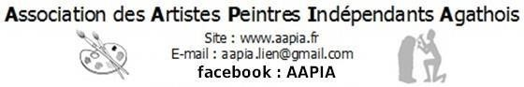

|  |  |
| --- | --- |
| **SALON NAUTIQUE**  **du 30 Oct au 3 nov 2024** | |
| **Lieu** | Cap d’Agde – Parking Avenue des phéniciens  Arrivée par l’avenue des sergents |
| **Horaires** | De 10h00 à 19h00 |
| **Droit d’accrochage** | Gratuit |
| **Limite d'inscription** | Date limite : **20 octobre 2024** |
| **Garde** | Assurées par les exposants. Merci de préciser vos souhaits lors de votre inscription |
| **Thème** | **La mer et les bateaux uniquement** |
| **Format** | LIBRE |
| **Nombre d'œuvres** | 1 grille par exposant. |
| **Réception**  **Accrochage** | **Le 30 oct à 9h00** |
| **Vernissage** | Non |
| **Décrochage** | **Le 3 nov à 17h00** |
| **Matériel** | 1 barnum avec grilles à disposition.  Prévoir système d’accrochage derrière chaque tableau.  **Tout tableau non équipé de système d’accrochage sera refusé.** |
| **Animateur(s) /**  **Responsable(s)** | Le Bureau. |
| **Conditions** |  Assurer les gardes prévues   Respecter les délais, dates et horaires |
| **Inscriptions** | Par mailaapia.lien@gmail.com ou par téléphone auprès de Nanou 0688556795 |